(UEART04) [DE] – [AR Übung 4, Diminuitiv

Anleitung zur Übung 4, Verkleinerungsformen

Finde zum vorgegebenen Wort den richtigen Artikel in der Einzahl (der / die / das).
Suche jedes Wort im Wörterbuch!

Die deutsche Sprache hat eine Besonderheit. Durch Anhängen einer Nachsilbe an ein Substantiv kann man ausdrücken, daß etwas klein oder wenig, gering ist.
Das ist die Verkleinerungsform (Diminuitiv).

Dafür eine der beiden Nachsilben: „~CHEN“ oder „~LEIN“
Das so verkleinerte Substantiv hat immer den Artikel „DAS“.

Beispiele:

der | Mann | das Männchen, das Männlein | der kleine Mann
der | Stock | das Stöckchen | der kleine Stock
der | Baum | das Bäumchen | der kleine Baum
die | Tasche | das Täschchen | die kleine Tasche
die | Blume | das Blümchen | die kleine Blume
das | Haus | das Häuschen | das kleine Haus
das | Wasser | das Wässerchen | wenig Wasser
das | Kind | das Kindlein | das kleine Kind

Lernen durch sich Vorlesen und Abschreiben mit der Hand:

Schreibe jedes Wortpaar mit Artikel zwei Mal
und lies Dir alles laut vor.

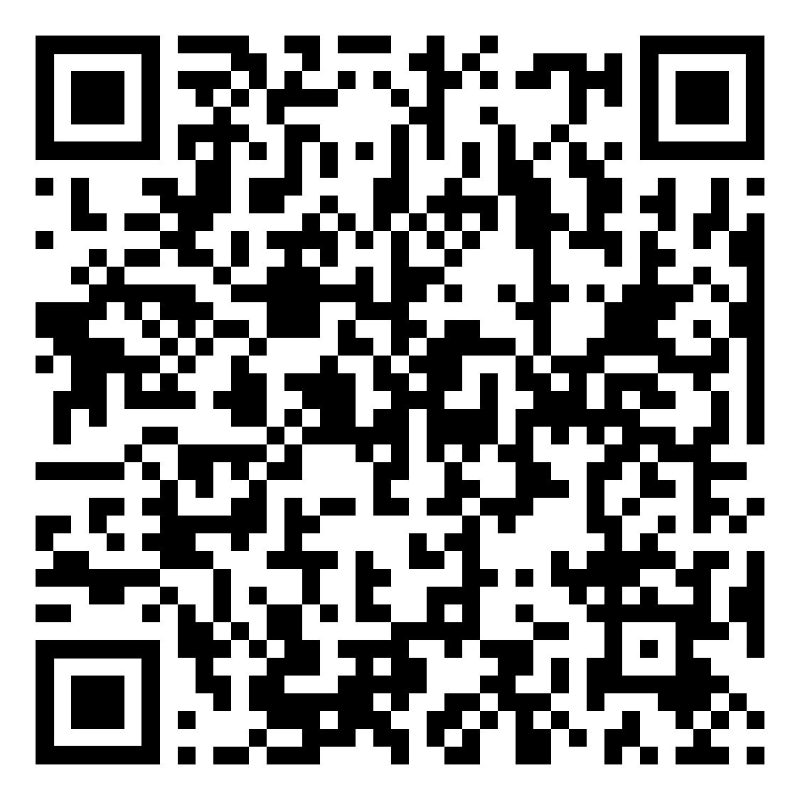 | diese Seite / this page / هذه الصفحة :  http://www.kleine-deutsch-hilfe.at/Uebungsblaetter_Deutsch_Grammatik_Artikel_4_DAS-CHEN.htm

(ART04) – AR

ابحث عن أداة المفرد الصحيحة (DER / DIE / DAS) للكلمة المحددة.
ابحث عن كل كلمة في القاموس!

اللغة الألمانية لها ميزة خاصة. من خلال إضافة لاحقة إلى الاسم، يمكنك التعبير عن أن هناك شيئًا صغيرًا أو صغيرًا.
هذا هو الشكل المصغر.

لهذا، إحدى اللواحقتين: "~CHEN" أو "~LEIN"
الاسم المختصر بهذه الطريقة يحتوي دائمًا على المقالة "DAS".

der Mann | الرجل | das Männchen, das Männlein | الذكر ، الرجل الصغير
der Stock | الطابق | das Stöckchen | العصا
der Baum | الشجرة | das Bäumchen | الشجرة الصغيرة
die Tasche | المرأة | das Täschchen
die Blume | الوردة | das Blümchen | الوردة
das Haus | المنزل | das Häuschen | البيت الصغير
das Wasser | الماء | das Wässerchen | القليل من الماء
das Kind | الطفل | das Kindlein | الطفل

التعلم من خلال القراءة بصوت عالٍ والنسخ باليد:

اكتب كل زوج من الكلمات مع مقال مرتين
وقراءة كل شيء بصوت عال.

(ART04) – PA

د ورکړل شوې کلمې لپاره سم واحد مضمون ( DER / DIE / DAS ) ومومئ.
په لغت کې هره کلمه وپلټئ!

الماني ژبه یوه ځانګړې ځانګړنه لري. په یو اسم کې د ضمیمه اضافه کولو سره تاسو کولی شئ څرګند کړئ چې یو څه کوچنی یا کوچنی دی.
دا د کمښت بڼه ده.

د دې لپاره، د دوو لایحو څخه یو: "~CHEN" یا "~LEIN"
په دې ډول کم شوی نوم تل د "DAS" مقاله لري.

der Mann | سړی | das Männchen, das Männlein | نر، کوچنی سړی
der Stock | لرګی | das Stöckchen | لرګی
der Baum | ونه | das Bäumchen | کوچنۍ ونه
die Tasche | جیب | das Täschchen | کڅوړه
die Blume | ګل | das Blümchen | ګل
das Haus | کور | das Häuschen | کوچنی کور
das Wasser | اوبه | das Wässerchen | اوبه
das Kind | ماشوم | das Kindlein | ماشوم

په لوړ غږ لوستل او د لاس په واسطه کاپي کول زده کړئ:

هره کلمه جوړه د یوې مقالې سره دوه ځله ولیکئ
او هر څه په لوړ غږ ولولئ.

Übung 4, Verkleinerungsformen

der / die  oder das? | Einzahl / Singular |  |  | Verkleinerungsform | Übersetzung  Notizen
der | Kopf |  | das | Köpfchen
 | Tasche |  | das
 | Kette |  | das
 | Fenster |  | das
 | Stadt |  | das
 | Bub |  | das
 | Kasten |  | das
 | Rad |  | das
 | Kirche |  | das
 | Tasse |  | das
 | Lampe |  | das
 | Tisch |  | das
 | Stuhl |  | das
 | Hund |  | das
 | Katze |  | das
 | Blatt |  | das

 | Bild |  | das
 | Messer |  | das
 | Tuch |  | das
 | Stück |  | das
 | Weg |  | das
 | Wolke |  | das
 | Luft |  | das
 | Kuchen |  | das
 | Brot |  | das
 | Band |  | das
 | Haar |  | das
 | Pferd |  | das
 | Stunde |  | das
 | Gasse |  | das
 | Ort |  | das
 | Fluss |  | das
 | Bach |  | das
 | Vogel |  | das

Lösung zu Übung 4, Verkleinerungsformen

der / die  oder das? | Einzahl / Singular |  |  | Verkleinerungsform | (Übersetzung)
der | Kopf |  | das | Köpfchen
die | Tasche |  | das | Täschchen
die | Kette |  | das | Kettchen
das | Fenster |  | das | Fensterchen
die | Stadt |  | das | Städtchen
der | Bub |  | das | Bübchen, Büblein
der | Kasten |  | das | Kästchen
das | Rad |  | das | Rädchen
die | Kirche |  | das | Kirchlein
die | Tasse |  | das | Tässchen
die | Lampe |  | das | Lämpchen
der | Tisch |  | das | Tischchen
der | Stuhl |  | das | Stühlchen
der | Hund |  | das | Hündchen, Hündlein
die | Katze |  | das | Kätzchen
das | Blatt |  | das | Blättchen

das | Bild |  | das | Bildchen
das | Messer |  | das | Messerchen
das | Tuch |  | das | Tüchlein
das | Stück |  | das | Stückchen
der | Weg |  | das | Weglein
die | Wolke |  | das | Wölkchen
die | Luft |  | das | Lüftchen
der | Kuchen |  | das | Küchlein
das | Brot |  | das | Brötchen
das | Band |  | das | Bändchen
das | Haar |  | das | Härchen
das | Pferd |  | das | Pferdchen
die | Stunde |  | das | Stündlein, Stündchen
die | Gasse |  | das | Gässchen
der | Ort |  | das | Örtchen
der | Fluss |  | das | Flüsschen
der | Bach |  | das | Bächlein
der | Vogel |  | das | Vögelchen

